UNIVERSIDAD ANDRES BELLO

**FACULTAD DE INGENIERÍA**

**INGENIERÍA EN COMPUTACIÓN E INFORMÁTICA**



Anexo Proyecto Big Data

Seminario de Título 1

**David Córdova Cordero**

**VIÑA DEL MAR – CHILE**

**Mayo 2019**

Contenidos

Sprint backlog 3

Metodología de desarrollo 3

Planificación 4

Plan de entregables 5

Plan de pruebas 6

Gestión de la configuración 7

Gestión de línea Base 7

Control de versiones 10

Control de versiones para el código del proyecto 10

10

Gestión de cambios 12

Ambiente de desarrollo, pruebas y producción 14

Hardware 14

Herramientas de construcción 14

Ambiente de prueba 15

Ambiente de producción 15

Plan de gestión de riegos 16

Riesgos que se presentaron en el área técnica del proyecto(Contingencia) 19

Pasos que seguir en la instalación de hadoop y sus herramientas 22

Modelo Iterativo-Incremental en la instalación y uso de hadoop 22

Fase de Análisis 23

Planificación 23

Diseño 23

Codificación 24

1.-Instalación Java 24

2.-Validación Java 25

3.-Instalar Jdk 26

5.-Descargar Hadoop 26

6.-Guardar archivo Hadoop 27

7.-Descomprimir archivo Hadoop 27

8.-Configurar Java Home y bashrc 28

9.-Configurar el archivo core 28

10.-Configuración archivo hdfs 29

11.-Configuración de ssh 30

12.-Formato del namenode 31

13.-Iniciar hadoop 32

14.-Interfaz web namenode 33

15.- Trabajando con la plataforma NameNode 33

16.- Configuración de yarn y mapreduce 38

17.-Interfaz web de yarn 40

Pruebas e integración 42

Conclusión 43

Anexo

En el siguiente documento, es un anexo de la memoria de título 1, se dará conocer y se mostrarán como fueron trabajadas las metodologías agiles en el proyecto, como fueron trabajados los resultados documentados en la memoria de título. Se mostrarán las herramientas usadas para el manejo y gestión de la información, como fueron distribuidos los tiempos para los entregables y que herramientas se utilizaron para gestionar estos tiempos.

Este documento mostrara como se trabajó de forma técnica todo lo planteado en la memoria de título, como se trabajaron exhaustivamente las herramientas para lograr los objetivos planteados al inicio del proyecto

CAPITULO 1: MATERIALES Y METODOS

## Sprint backlog

El sprint backlog son las tareas que se realizarán, las cuales se podrán observar en la siguiente imagen.

Se puede apreciar en la imagen el hito 2 y el hito 3, en la cual se muestran el cumplimiento de las tareas, en caso de incumpliendo de tareas, se documentará que se realizaran el próximo sprint con prioridades altas, como se muestra en la imagen, tareas incumplida en hito 2 pasan a ser tareas del hito 3 con prioridad, para así luego dar paso a las tareas programadas para el sprint.

Estas tareas serán generadas en trello, el cual se usarán también para la gestión de la configuración, en la cual se gestionarán los tickets y las etiquetas de las tares, se podrá observar que tareas se cumplen y cuales aun quedan por cumplir y las fechas en las cuales se vencerán.

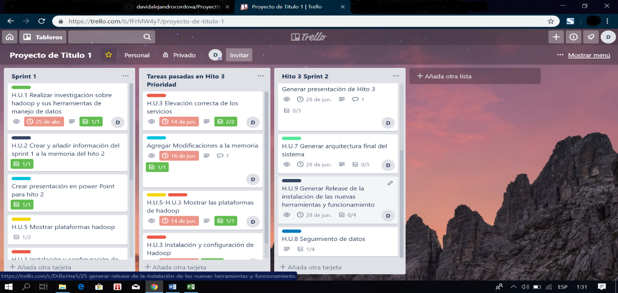

Ilustración 1: Sprint backlog Hito 2 y Hito 3

## Metodología de desarrollo

La metodología de desarrollo que se utilizara para crear los entregables de cada Sprint será la iterativo-incremental, dado lo anterior, en cada Sprint se hace un trabajo similar, a un tipo cascada de ahí su nombre iterativo, para crear un entregable funcional que sería el incremento.

## Planificación

Para llevar a cabo la planificación del proyecto se utilizará la herramienta Microsoft Project 2016. Esta herramienta permite visualizar el Sprint con sus respectivas historias de usuario que serán desarrolladas, y a su vez, se podrán observar las tareas que requiere cada historia, mostrando como se distribuyen a través del tiempo.

El proyecto tendrá una duración de 19 semanas aproximadamente a partir del 12 de marzo del 2019. Y para la fase de desarrollo de implementación de herramientas, se estima una duración de 14 semanas, a partir del 15 de abril del presente año, con el comienzo del primer sprint del proyecto, dando fin al proyecto de titulo la semana del 15 de julio.

La fase de desarrollo para el proyecto se dividirá en 2 sprint

* 2 Sprint de 4 semanas (8 semanas)

Las horas de esfuerzo necesarias para cada sprint serán medidas con la técnica de estimación puntos de historia, donde cada punto de historia equivale a una jornada de trabajo dedicada solamente a completar la tarea.

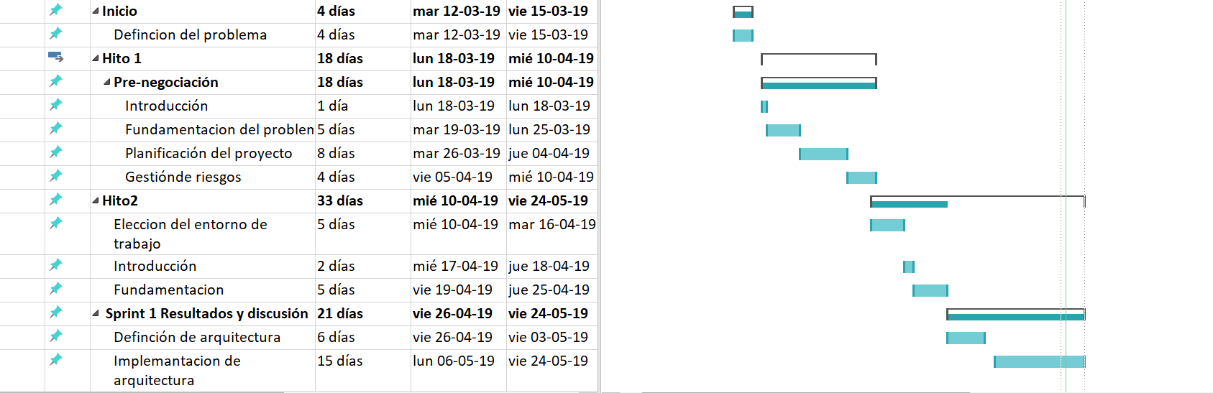La siguiente imagen que se muestra, es la carta Gantt del hito 1 y el hito 2.

Ilustración 2: Carta Gantt Hito1 y hito2

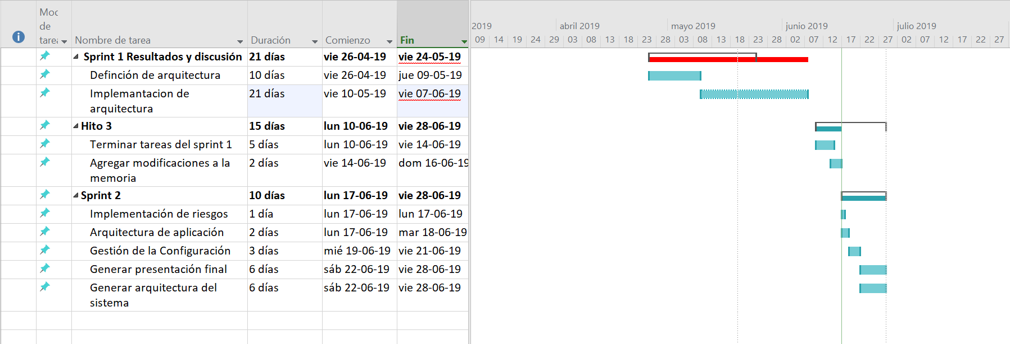La siguiente imagen de carta Gantt que se mostrara, será el trabajo del hito 2 modificado con nuevas fechas de trabajo, y la del hito 3, en la cual se puede ver el trabajo que se realizara fuera del sprint 2 y dentro de él.

Ilustración 3: Carta Gantt Hito 3, Sprint 2

El desempeño del equipo será evaluado con las siguientes métricas:

* Velocidad de tickets: Cantidad de tickets/t
* Velocidad de historias de usuario: Cantidad H.u/t
* Velocidad de problemas resueltos: Cantidad de problemas/t

## Plan de entregables

Cada Sprint terminará con un entregable que será liberado en el ambiente de pruebas definido más adelante. Al final del proyecto el entregable será liberado al ambiente de producción de la universidad siendo probado previamente en equipos de la universidad.

Los entregables se comenzarán a emitir a partir del segundo Sprint, en la cual estos estarán ligados a lo que será el proyecto en sí.

A continuación, se podrá observar los entregables para el Sprint 1 y para el Sprint 2, en donde se define que versión y documentos serán liberados al final de cada Sprint, y en qué ambiente estarán disponibles.

|  |  |  |  |  |  |
| --- | --- | --- | --- | --- | --- |
| SPRINT | FECHA | VERSIÓN | DOCUMENTOS | AMBIENTE | RESPONSABLES |
| 1 | 26/04/2019 | V 1.0 | LANZAMIENTO NOTAS, MANUAL DE INSTALACIÓN DE AMBIENTE HADOOP | DESAROOLLO Y PRUEBAS | DAVID CÓRDOVA |
| 2 | 28/06/2019 | V 2.0 | LANZAMIENTO NOTAS, MANUAL DE INSTALACIÓN DE AMBIENTE HERRAMIENTAS | DESARROLLO Y PRUEBAS | DAVID CÓRDOVA |

Tabla 1: Plan de entregables

## Plan de pruebas

Para el primer Sprint, se tendrán pruebas de aceptación y unitarias.

Las pruebas de aceptación serán definidas por el Producto Owner al principio del Sprint. Al final de cada Sprint, el Producto Owner utilizara estos criterios para verificar si los entregables completados, este puede aceptar o rechazar los entregables y sus historias de usuario. Si los entregables es aceptados por el Producto Owner, se consideran como entregables aprobados, de lo contrarios se tomarán medidas de mitigación por parte del Producto Owner, en las cuáles serán las decisiones de dejar tareas pendientes para los siguientes Sprint como prioridad.

Para las pruebas unitarias, estas serán desarrolladas y ejecutada en ambiente Linux, específicamente en S.O Ubuntu versión 16.04, se comprobarán el levantamiento de los servicios mediante la consola de Linux y los comandos utilizados respectivamente para las conexiones.

El plan de pruebas se generará un reporte de pruebas en el cual se podrá observar los siguiente:

* Fecha de ejecución de la prueba
* Tipo de prueba realizada
* Versión del sistema

A continuación, se podrá observar la tabla del reporte:(Los datos mostrados en la siguiente tabla son datos de ejemplos)

|  |  |  |  |  |  |  |  |
| --- | --- | --- | --- | --- | --- | --- | --- |
| ID PRUEBA | H.U | NOMBRE | DESCRIPCION | ENTRADA | RESULTADO | RESULTADO | Estado |
| P.0.1 | H.U.4 | Prueba de código | Pruebas de código de montaje de la arquitectura | Revisión de códigos funcionando | Códigos sin función | Código funcional | Aprobado |
| P.0.2 | H.U.4 | Prueba de conexión | Pruebas de levantamiento de conexiones | Entorno con conexión | -Ssh aceptado  -Local host aceptado | Conexión aprobadas | Aprobado |

Tabla 2: Tabla de reportes

El estado de cada prueba realizada a las historias de usuario puede ser aprobado o rechazado.

El estado aprobado da a conocer que la prueba se ha aprobado sin ningún inconveniente, por otra parte, el rechazado, da a conocer que la prueba tubo fallas las cuales no se acercan al resultado esperado.

## Gestión de la configuración

Para la gestión de la configuración del proyecto Big Data, será divida en dos partes, gestión de línea bases y control de versiones, los cuales serán manejadas con sistemas para llevar un orden y seguridad.

## Gestión de línea Base

Cada vez que se por finalizado una etapa del proyecto será liberada una línea base del proyecto.

Cada Sprint que se dé por finalizado y este sea aprobado por el Scrum Master, será libera una línea base.

Para las presentaciones de proyecto y entregas de hitos, se anexará toda la información relacionada al hito y se generará una línea base del proyecto.

Durante el desarrollo del proyecto, para las presentaciones antes la comisión de profesores, para la evaluación de los avances del proyecto, se liberará una línea base del proyecto.

Cada línea base que posea el proyecto, será documentada en el repositorio local del ordenador y luego subido mediante commit y puch a la plataforma GitHub.

A continuación, se podrá observar una imagen con el tag en GitHub.

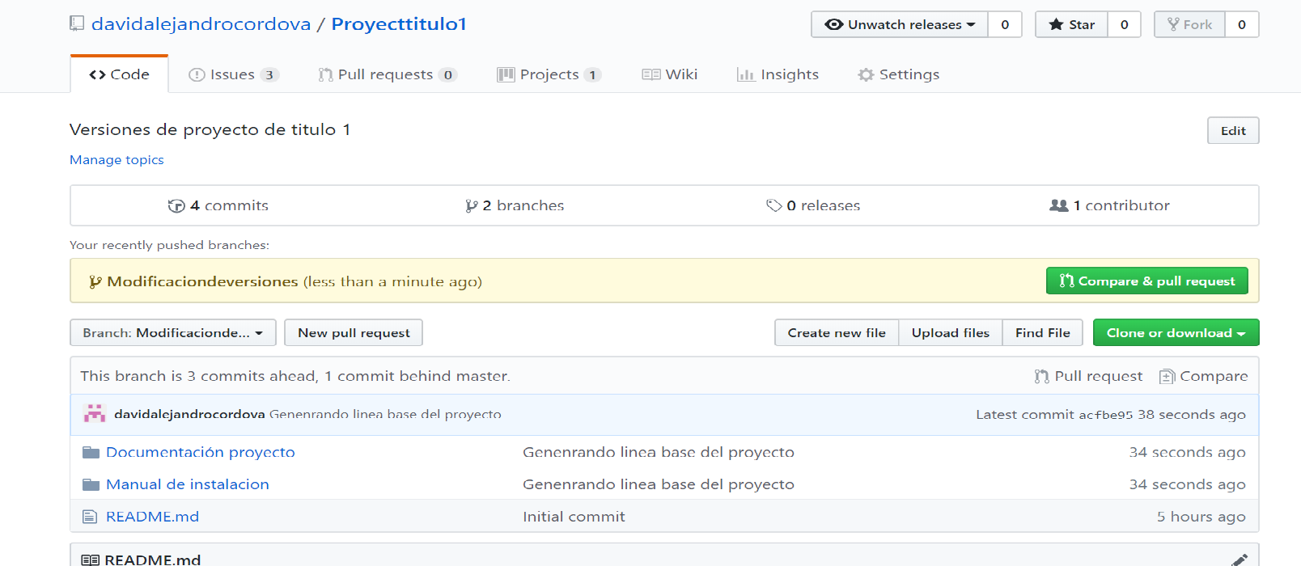

Ilustración 4: Tags, Línea base

Para el control de archivos y datos del proyecto, se utilizarán branches, en la cual se tendrá una rama máster en donde se guardarán los datos como respaldo antes fallas, y una rama modificacióndeversiones, en la cual se guardarán los mismos datos que la rama master, pero a diferencia de que en esta se podrán realizar cambios, y en caso de ser correctos los cambios unir ambas ramas.

A continuación, se podrá observar la rama modificable de nombre modificacionesdeversiones:

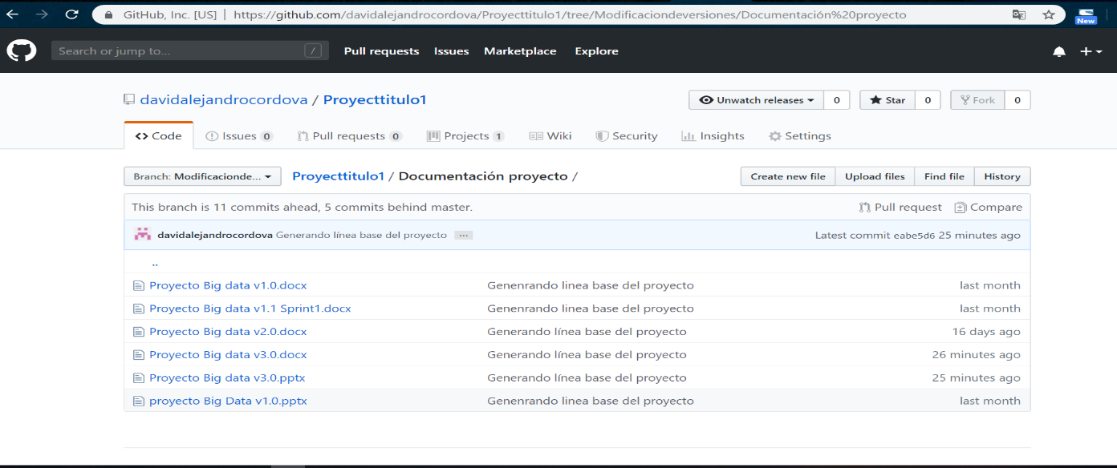

Ilustración 5: Branches modificaciondeversiones

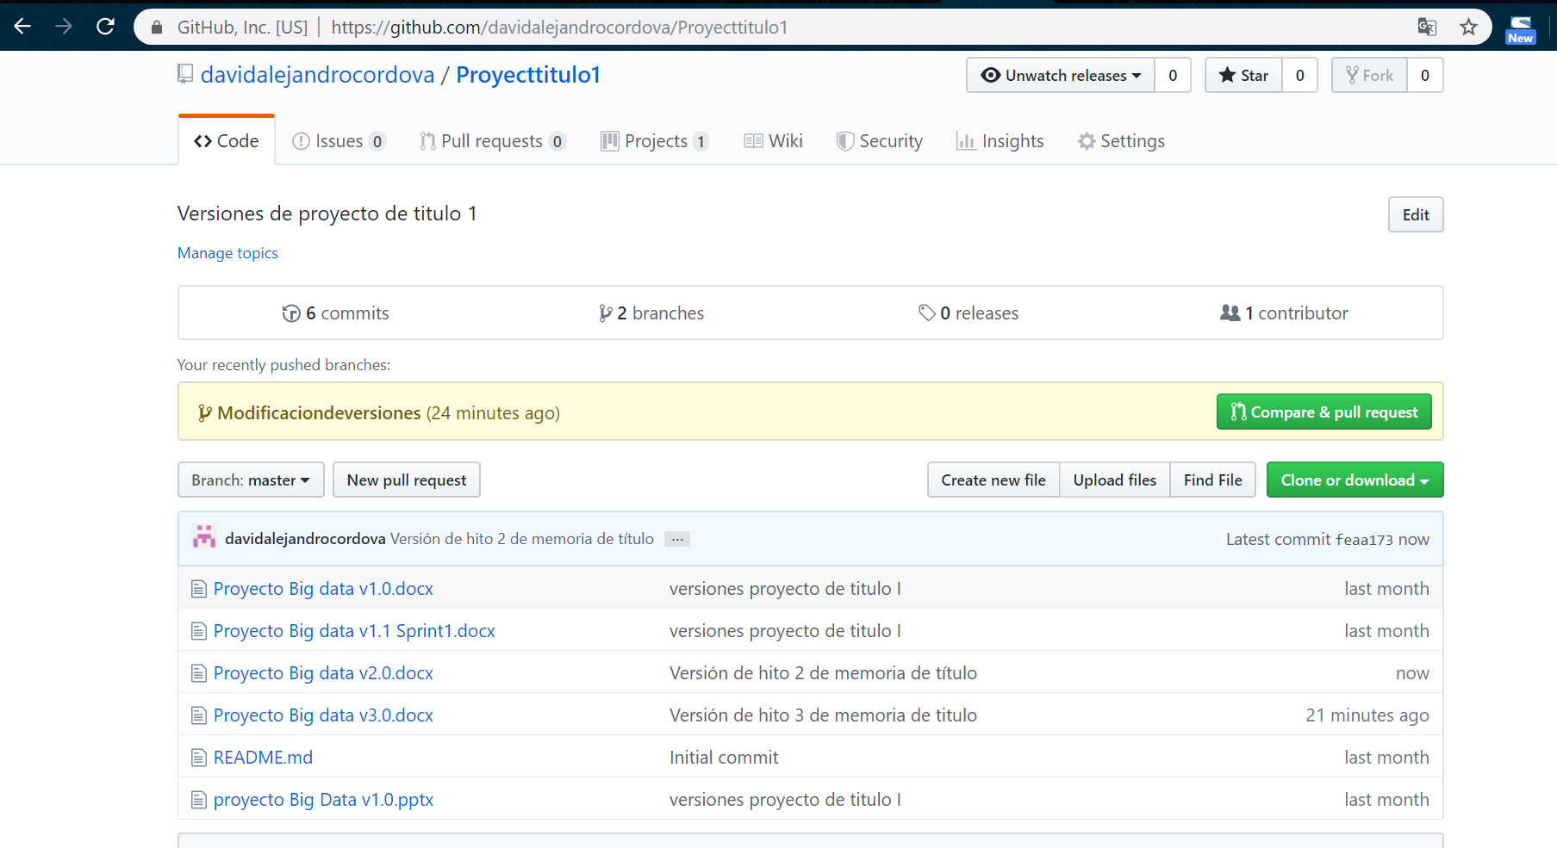A continuación, se podrá observar la rama máster, la cual se mantendrá intacta independiente si las versiones de las otras ramas son modificadas.

Ilustración 6: Branches Master

Para documentar las instalaciones del ambiente Linux en la máquina virtual, se ha creado un documento con el paso a paso de la instalación de la versión del sistema Linux y luego la instalación paso a paso de hadoop y sus herramientas hive y hbase para poder manejar datos.

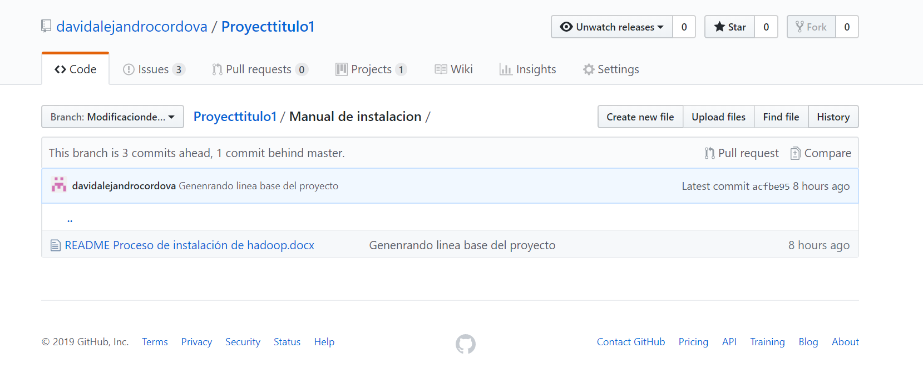En la siguiente imagen se podrá observar en donde se almacenará este documento paso a paso:

Ilustración 7: Instalación de ambiente Linux

## Control de versiones

Todos los documentos creados serán controlados por versiones de desarrollo, los documentos que sean creados por primera vez serán asignados con la versión “1.0, como se muestra en las imágenes anteriores, cada vez que un documento sea modificado, a este nuevo documento con los cambios se generara una nueva versión, ejemplo “nombre v1.1” y así sucesivamente.

En caso de crear nuevos documentos pasara a la versión v2.0

Todas las versiones generadas se almacenarán en un repositorio local al interior de un ordenador, al cual se conectará con GitHub, el cual se encargará de llevar el registro de las versiones.

### Control de versiones para el código del proyecto

El control de versiones para el código del proyecto, quiere decir que se realizaran versiones de los códigos internos para la instalación de hadoop y las herramientas apaches necesarias para el uso de datos. Esto se realizará por motivos de pérdidas de documentos u archivos necesarios para la instalación o por problemas que puedan surgir en un futuro, esto permitirá volver a un estado anterior de versionado y recuperar un estado deseado.

Para el control de versiones, se ha utilizado las herramientas de GitHub, tanto de plataforma para Windows que nos servirá como repositorio local, como la plataforma en la nube que nos servirá para visualizar los archivos de código en la nube para que terceros puedan ver estos archivos y gestionarlos si lo estiman conveniente.

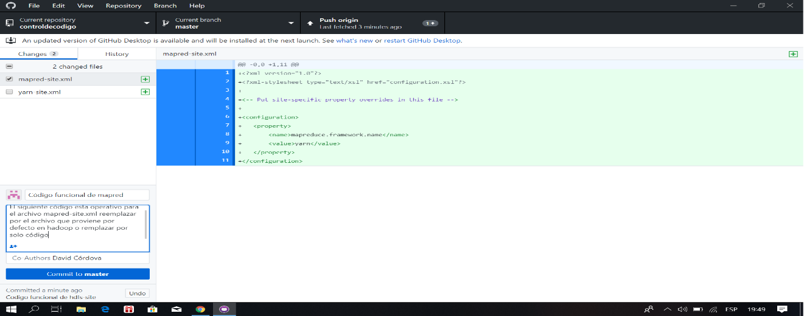En las siguientes imágenes se podrá observar el control de versiones de los códigos de configuración de hadoop:

Ilustración 8: Herramienta GitHub desktop de Windows, control de versiones

En la imagen que se podrá visualizar a continuación, se mostrará la versión GitHub alojada en la nube, esta se conectará con el repositorio local creado en un computador personal para poder agregar los códigos y mediante commits y push ingresarlos a la plataforma en la nube.

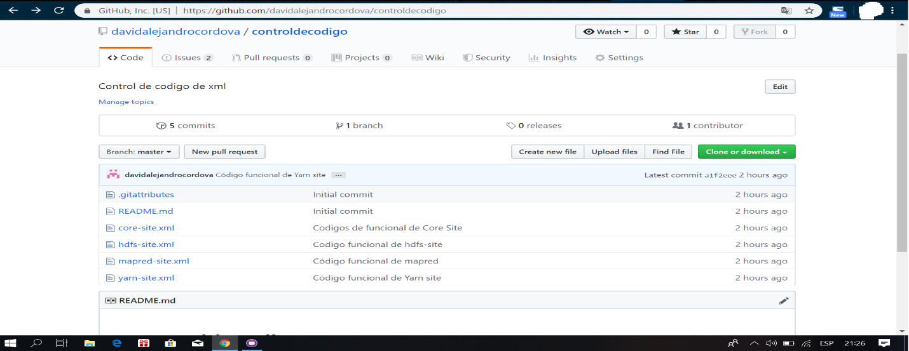A continuación, podrá observar GitHub con los archivos de código en la plataforma en la nube:

Ilustración 9: GitHub, códigos de hadoop

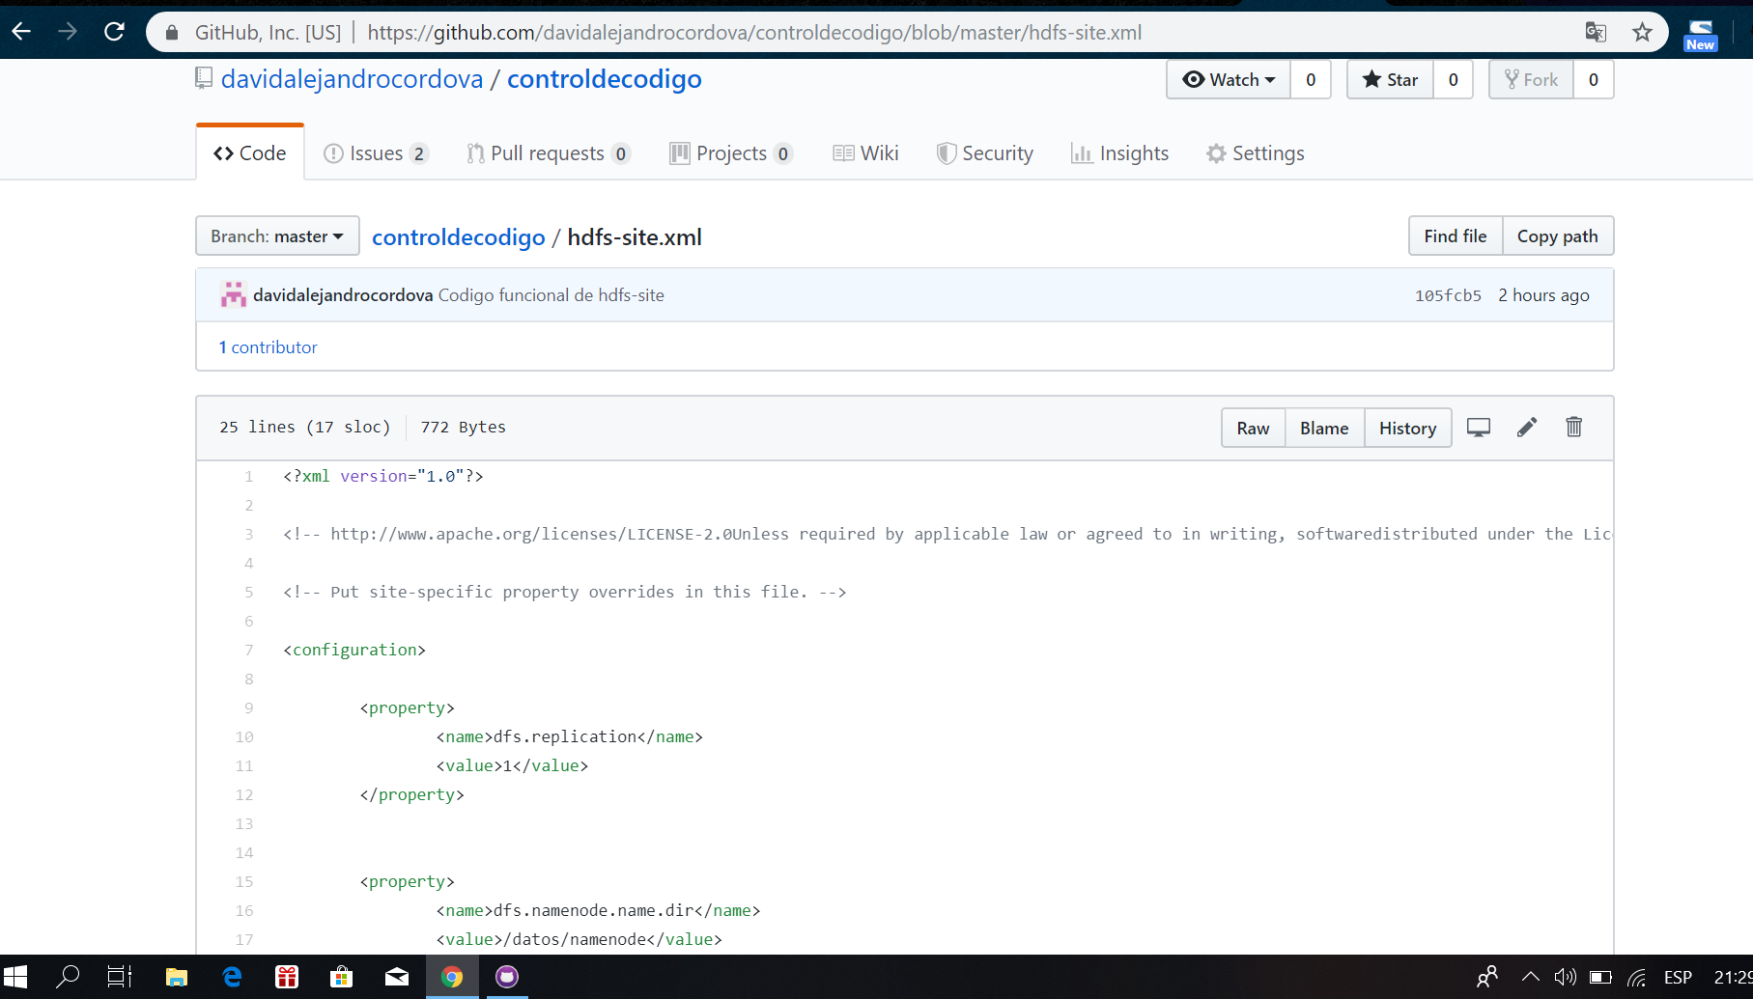GitHub permite gestionar los datos ingresados y gestionarlos, en la siguiente imagen se podrá observar como se observa el archivo con sus códigos al interior de github en la nube.

Ilustración 10: Códigos de configuración de hadoop en GitHub en la nube

## Gestión de cambios

El proceso de gestión de cambios será realizado tanto por la herramienta Trello, que nos permitirá gestionar tickets guardarlos y cerrarlos, y la plataforma GitHub, esta brindara más funcionalidades a la gestión de cambios, permite generar ticket cada vez que surjan problemas, cada ticket pertenecerá a un “Milestone” en el cual se define un periodo de tiempo, este se utilizara para el sprint que se ejecutara en este hito.

El Mileston 1 corresponderá a la fase de inicio del proyecto, el Milestone 2 al Sprint 1 del Hito 2 y el Milestone 3 al Sprint 2 del Hito 3.

El ciclo de vida para la creación de tickets son los siguientes:

* Nuevos tickets: El ticket ha sido creado y especificado sus características
* Asignado a un desarrollador: El ticket ha sido asignado a un desarrollador (En este caso el equipo solo cuenta con 1 solo desarrollador)
* Cerrado: El ticket se cierra una vez resuelto
* Re-abierto: El ticket ha sido re-abierto por problemas sin solucionar

Se puede observar los Milestone creados para el proyecto de título:

En la siguiente imagen se puede observar que los Milestone de Hito 1 e Hito 2 se encuentran completos al 100%, ya que las tareas programas se han terminado con éxitos y se han cerrado, por otro lado, se puede observar que Hito 3 del sprint 2 se encuentra abierta, ya que existen tareas que se deben realizar para cerrar el Hito.

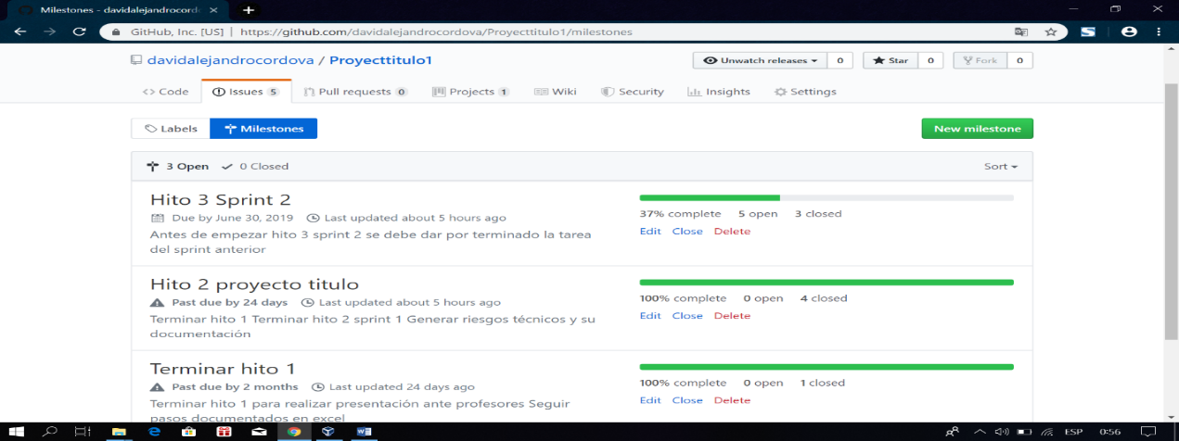En la siguiente imagen se puede observar el Milestone creado para el hito 3, en la cual se encuentra a un 37% completo, ya que este posee 8 etiquetas donde 3 ya han sido terminadas con éxito y los 6 restantes aún quedan abiertas para realizar modificaciones y comentarios de lo faltante.

Ilustración 11: Milestone para proyecto de titulo

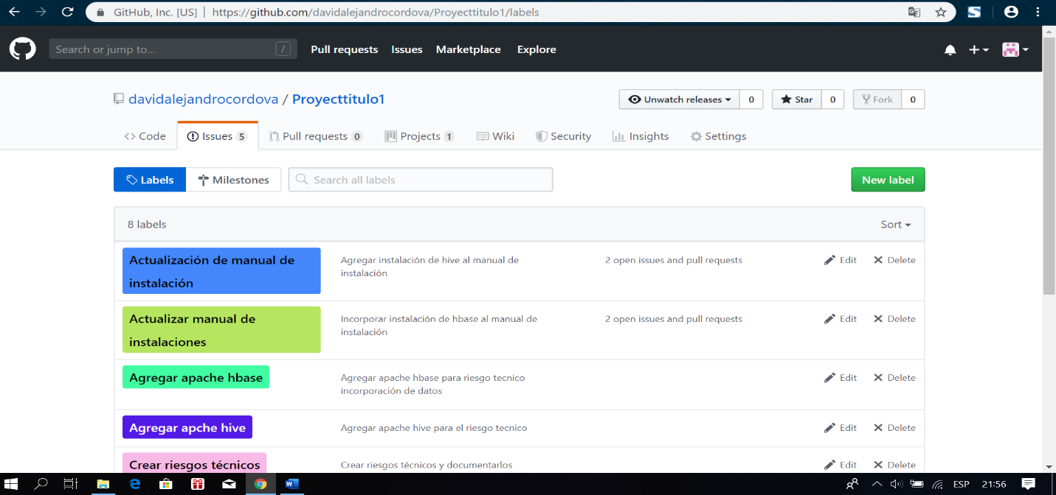En la siguiente imagen se podrá visualizar como fueron realizado los lebel, los cuales, cada uno de estos están asignados a los milestone como se muestra en las siguientes imágenes.

Ilustración 12: Lebel de los milestone

En la siguiente imagen se podrá observar como los milestones se encuentras relacionados con los lebel creados anteriormente para conformar el hito 3 del proyecto de título.

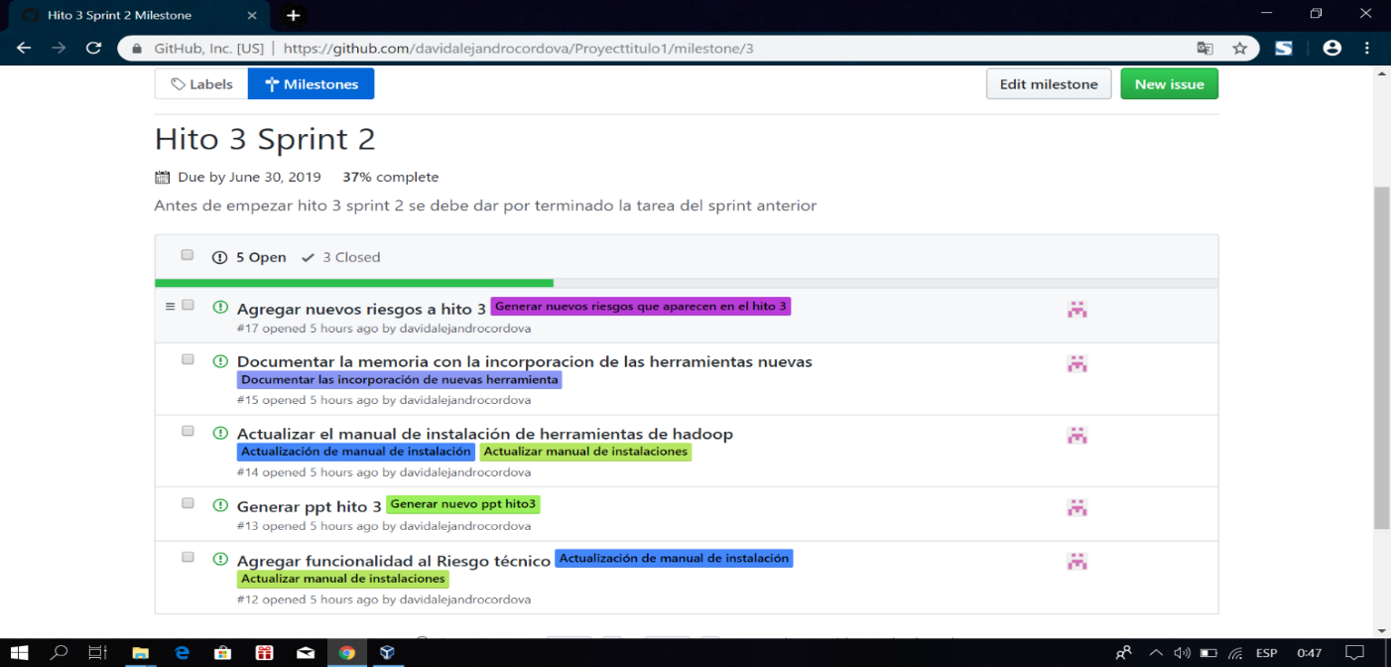

Ilustración 13: Milestone de Hito 3

Para ceder a la plataforma en donde se controla toda la gestión de la confirmación, podre hacer mediante el siguiente enlace:

**https://github.com/davidalejandrocordova/Proyecttitulo1.git**

## Ambiente de desarrollo, pruebas y producción

El ambiente para la investigación e implementación de estas herramientas se realizarán en un computador personal del desarrollador.

## Hardware

|  |  |
| --- | --- |
| **Modelo** | Asus ultrabook UX430U |
| **Procesador** | Intel core i5 8va generación gráficos Nvidia Mx150 |
| **Memoria** | 8GB de Ram |
| **S.O** | Windows 10 64 Bits |

Tabla : Hardware

## Herramientas de construcción

|  |  |
| --- | --- |
| **Tipo** | **Herramienta** |
| **Virtualización** | Virtual Box v5.2.12 |
| **Sistema operativo** | Linux CentOS 6.10 64 bits |
| **Herramientas de desarrollo** | JDK versión 8 y jre |
| **Framework a trabajar** | Hadoop, Herramientas Apache |
| **Editor de texto** | Gedit, nano y vi |

Tabla 4: Herramientas de construcción

Hadoop es un framework OpenSource que se montara en la máquina virtual de Oracle en el sistema operativo CentOS, se realizarán las instalaciones de las herramientas de desarrollo de Jdk y jre, estas son necesarias para poder realizar los levantamientos de los servicios, para escribir los códigos necesarios para la instalación y configuración de hadoop, se utilizaran los editores de texto gedit, nano y vi, estos se complementaran el uno al otro en caso de problemas.

## Ambiente de prueba

Para el ambiente de pruebas del este proyecto, se utilizará un programa para la virtualización de virtualbox de Oracle, y S.O Linux CentOS, el cual mediante el terminal se verificarán las líneas de comandos escritas para realizar la conexión, gedit, nano y vi serán los editores de texto para verificar los códigos pertinentes para las conexiones correctas a la herramienta hadoop y sus derivados.

En la siguiente imagen se podrá observar una imagen del ambiente de prueba y desarrollo:

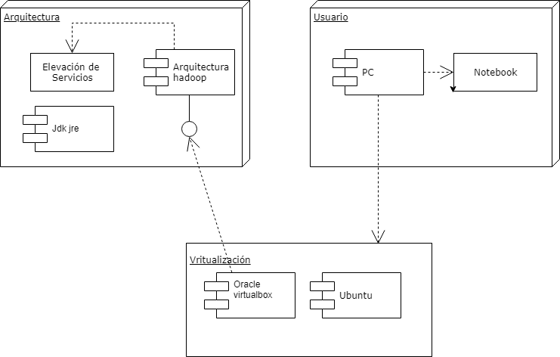

Tabla 5: Ambiente de prueba y desarrollo

## Ambiente de producción

El ambiente de producción estará montado en la virtualización de Ubuntu, en donde se realizarán la instalación de la arquitectura para ambiente Linux.

## Plan de gestión de riegos

El proceso de gestión de riesgos consiste en la evaluación de todos los riesgos que afecten el desarrollo del proyecto semanalmente.

Un riesgo no necesariamente tiene un impacto negativo, los riesgos se clasifican como oportunidades cuando su impacto es positivo y amenazas cuando el mismo es negativo. E este plan se concentra en las amenazas y se han clasificado en tres categorías:

Riesgos Administrativos(RP): Son aquellas situaciones cuyo disparador depende de circunstancias propiamente ligadas al área del proyecto.

Riesgos Técnicos(RT): Son aquellas situaciones cuyo disparador depende de circunstancias propiamente ligadas al área administrativa.

Riesgos externos(RE): Son aquellas actividades donde el disparador del riesgo no depende de los departamentos o áreas de la organización, sino de un externo como un proveedor de bienes o servicios.

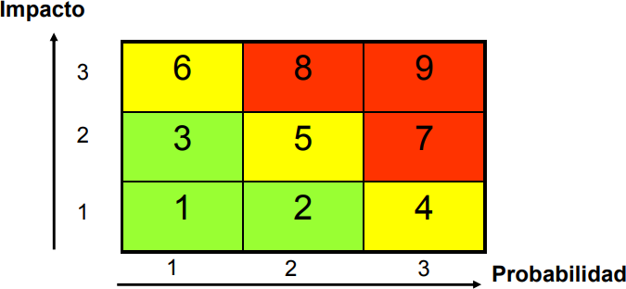Para lograr priorizar los riesgos identificados e utiliza una tabla de prioridad por impacto

Tabla 6: Tabla valorización de riesgo

**Porcentaje de amenaza = (Probabilidad * impacto del riesgo) *100**

|  |  |  |  |  |  |  |
| --- | --- | --- | --- | --- | --- | --- |
| ID | Riesgos | Probabilidad | Impacto | % de amenazas | Mitigación | Contingentes |
| RT1 | Desconocimientos de herramientas y tecnología a usar | 0.5 | 0.5 | 25 | Estudiar los manuales de instalación y funcionamiento de estas herramientas |  |
| RT2 | Problemas de versión de S.O | 0.5 | 0.4 | 20 | -Investigar problemas de compatibilidad | Cambiar versión del sistema operativo  Cambiar sistema operativo |
| RT3 | Problemas de versión y compatibilidad con herramientas de java | 0.3 | 0.5 | 15 | Analizar problemas de versiones de compatibilidad con S.O | Cambiar versión de Jdk y jre para la compatibilidad con S.O |
| RT4 | Problemas de código de instalación de herramientas hadoop | 0.2 | 0.4 | 8 | Analizar y estudiar el código de las herramientas | Cambiar tipo de codificación de las herramientas |
| RP1 | Problemas con la entrega de área técnica del proyecto | 0.7 | 0.7 | 49 | Estudiar la solución para solucionar área técnica | Documentar y agregar área técnica al siguiente Sprint |
| RP2 | Problemas con las reuniones con el cliente permite el buen manejo del proyecto | 0.2 | 0.1 | 2 | Encontrar la forma de comunicación con el cliente para seguir con el proyecto | Comunicarse mediante llamadas de teléfono y/o redes sociales |
| RP3 | Mala planificación del sprint del hito 3 | 0.4 | 0.3 | 12 | Planificar el sprint con más riesgos | Re planificar sprint |
| RP4 | Mala estimación de sprint | 0.2 | 0.5 | 10 | Usar técnicas de validación validadas | Re estimar los sprint |
| RP5 | Plataforma de gestión de la configuración no está disponible | 0.3 | 0.4 | 12 | Estudiar otra plataforma para la realización de gestión de la configuración y/o realizarla manualmente | Utilizar trello para la gestión de la configuración manualmente |
| RP6 | Plataforma de control de versiones no disponibles | 0.3 | 0.4 | 12 | Estudiar otra plataforma para la realización de control de versiones | Utilizar trello para la gestión de la de control de versiones |
| RP7 | Ausencia del product Owner no permite el avance semanal normal | 0.2 | 0.2 | 4 | Estudiar la conexión mediante alguna plataforma para la comunicación con el product owner | Comunicarse mediante alguna plataforma de video llamada con el product owner |
| RP8 | Dificultad en la instalación de las herramientas de hadoop | 0.3 | 0.3 | 9 | Revisar los manuales de instalaciones de hadoop | Aumentar las horas de trabajo para la revisión del manual |
| RE1 | Problemas con la conexión de internet | 0.1 | 0.2 | 2 | Analizar la red y buscar soluciones al problema de red | Conectarse a modem inalámbrico, o a redes móviles. |
| RE2 | Problemas de con la corriente eléctrica | 0.2 | 0.1 | 2 | Buscar el restablecimiento de la energía eléctrica mediante llamados telefónicos al proveedor | Cambiar de establecimiento de abastecimiento de electricidad, o aumentar horas de trabajo del proyecto en los siguientes días |
| RE3 | Robo del material de proyecto | 0.1 | 0.1 | 1 | Buscar respaldo del proyecto realizado en la nube | Aumentar horas de trabajo en el proyecto |

Tabla 7: Riesgos del proyecto

### Riesgos que se presentaron en el área técnica del proyecto(Contingencia)

Se presentaron riesgos en el sprint 1 del hito 2, en el cual es riesgo técnico no se pudieron completar, los servicios de hadoop no se pudieron levantar por completo lo que provoco que no se pudieran visualizar todas las plataformas.

Como se documentó, el riesgo del sprint 1 entra como prioridad al sprint 2, en la cual se logra dar con la solución del proyecto, mediante la medida de contingencia, la cual fue cambiar y modificar el código de instalación de hadoop, gracias a esto los servicios de hadoop se encuentran elevados, por lo cual la instalación de hadoop ha sido exitosa en su completitud.

Se presentaron riesgos en el área técnica del hito 3, el cual, por falta de información y documentación, no se han podido solucionar problemas que se tuvieron en las instalaciones de **hive** y **Hbase,** ante estos problemas, se han tomados las medidas de mitigación buscando las falla e investigando la compatibilidad de las herramientas. No encontrando la solución al problema se ha optado por la medida de contingencia adoptada en el proyecto, la cual consiste en el cambio del sistema operativo Linux Ubuntu a CentOS, cabe destacar que se tuvieron que realizar cambios en las versiones de Virtual Box de Oracle para que este sea compatible con el nuevo sistema operativo implementado.

CAPITULO 2: RESULTADOS Y DISCUSION

## Pasos que seguir en la instalación de hadoop y sus herramientas

* Instalar Hadoop con el fin de configurar un clúster y lograr incluir todas las herramientas en el mismo nodo.
* Instalar Hive (Framework para consultas SQL).
* Integrar Hive con Hadoop.
* Instalar Hbase dentro del cluster de Hadoop (motor NoSQL).
* Integrar Hbase con Hive.

# Modelo Iterativo-Incremental en la instalación y uso de hadoop

El modelo iterativo-incremental, es la metodología usada para el desarrollo técnico del proyecto, es la metodología que más se adapta por su forma iterativa de ir mostrando avances.

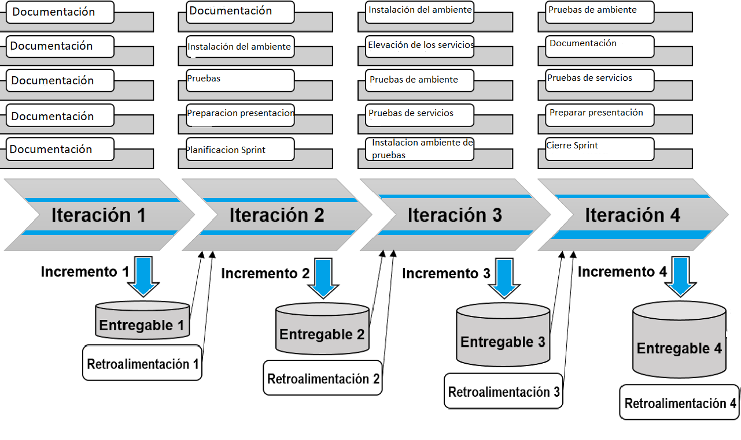Se mostrará en el siguiente apartado como trabajan el proceso incremental:

Ilustración 14: Proceso Incremental

En el siguiente apartado se mostrará y dará evidencia del trabajo iterativo del proyecto en el Sprint 1.

Pruebas e integración

Codificación

Diseño

Análisis

Ilustración 15: Proceso iterativo

Las actividades se encadenan en una mini-cascada con un alcance limitado por los objetivos de la iteración.

## Fase de Análisis

En este apartado se realiza el análisis del alcance del proyecto, de los objetivos específicos y general. Se analiza el proceso actual sin la tecnología a utilizar, las oportunidades de mejoras y como se debería realizar la implementación de la tecnología.

## Planificación

Para este apartado, se toma en cuenta toda la investigación relacionada con la tecnología, se toman en cuenta los diagramas de alto nivel para tomar una decisión y documentar hasta que proceso llegará el sprint que se estará trabajando.

## Diseño

En el sprint 1, se llegará hasta la elevación de los siguientes servicios:

Estos permitirán ver el diseño e interfaz de la herramienta hadoop.

* NameNode
* SecondaryNameNode
* DataNode
* JobTracker
* Tracker
* ResourceManager

Cada uno de estos servicios nos permite la visualización de una plataforma que nos permite el ver cómo se trabaja con los datos.

En el sprint 2, se realizaron cambios en el sistema operativo para poder implementar las herramientas de apache para el uso de datos estructurado y no estructurados. El levantamiento de los servicios con el nuevo sistema operativo implementado son los siguientes.

* NameNode
* SecondaryNameNode
* DataNode
* ResouceManager
* NodeManager

Cabe mencionar que la elevación de estos servicios mostrara las mismas plataformas que en el sprint 1, la diferencia recae directamente en el uso de datos, con el uso de CentOS y la correcta configuración de los códigos de hadoop, se ha podido realizar el manejo de datos estructurados con los servicios mostrados anteriormente, en los siguientes apartados tocados más adelante se podrá observar el manejo de datos no estructurados con los servicios planteados

## Codificación

Este es un proyecto de investigación, desarrollo e implementación, en la cual en este apartado se realizará la respectiva instalación y codificación para la instalación del ambiente hadoop y elevar sus servicios. En el siguiente apartado se podrá visualizar como se realiza dicha instalación y como mediante incremento se puede llegar a un producto final, en este caso el producto final son las plataformas que dan evidencia de la elevación de los servicios e hadoop.

Para la instalación y pruebas de hadoop se ha utilizado el modelo iterativo incremental, en el cual se trabajará con iteraciones las cuales irán mostrando cambios a medida que se codifica la instalación de la herramienta, mientras más servicios se levanten de las herramientas, esta permitirá mostrar interfaces gráficas funcionales.

A continuación, se mostrará el modelo iterativo- incremental en la instalación de la herramienta hadoop.

Antes de empezar con la instalación de Hadoop se debe tener en la máquina virtual Java, por lo tanto, se instala Java 6 desde el centro de Software de Ubuntu, como se muestra en la siguiente figura:

### 1.-Instalación Java

Se accede como root al sistema.

Se ejecuta el siguiente comando para crear un usuario para hadoop

* Useradd hadoop

Le ponemos contraseña

* Passwd “La queguste”

Debe haber creado un directorio denominado /home/hadoop

Se realiza la descarga de java jdk desde la página de Oracle

* https://www.oracle.com/technetwork/java/javase/downloads/jdk8-downloads-2133151.html

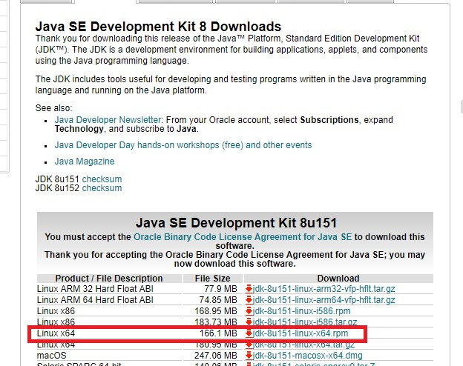

Ilustración 16: Instalación Java

Se realiza la instalación de jdk mediante Rpm o cualquier otro mecanismo del sistema operativo con que se esté trabajando

* rpm –ivh jdkXXXXXX.rpm

### 2.-Validación Java

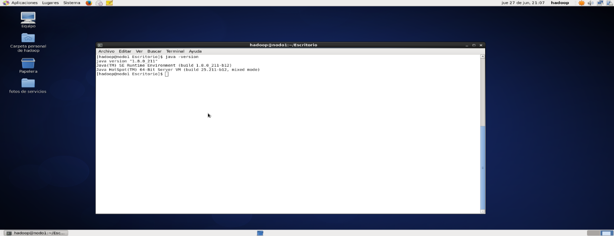Se realiza la validación de la correcta instalación de jdk y la versión optada, en la siguiente figura se podrá observar:

Ilustración 17: Validación java

### 3.-Instalar Jdk

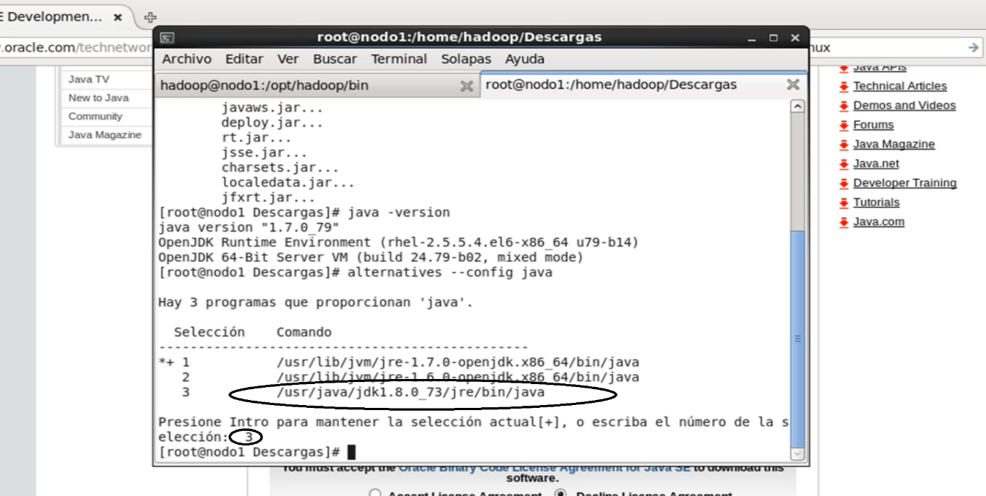

### 

Ilustración 18: Instalación de Jdk 8

Descargar la última versión de Hadoop en la página oficial de apache

**https://hadoop.apache.org/releases.html**

### 5.-Descargar Hadoop

Ilustración 19: Descarga de hadoop v2.7.2

### 6.-Guardar archivo Hadoop

Guardar el archivo en la carpeta Documentos, como se ilustra en la siguiente imagen:

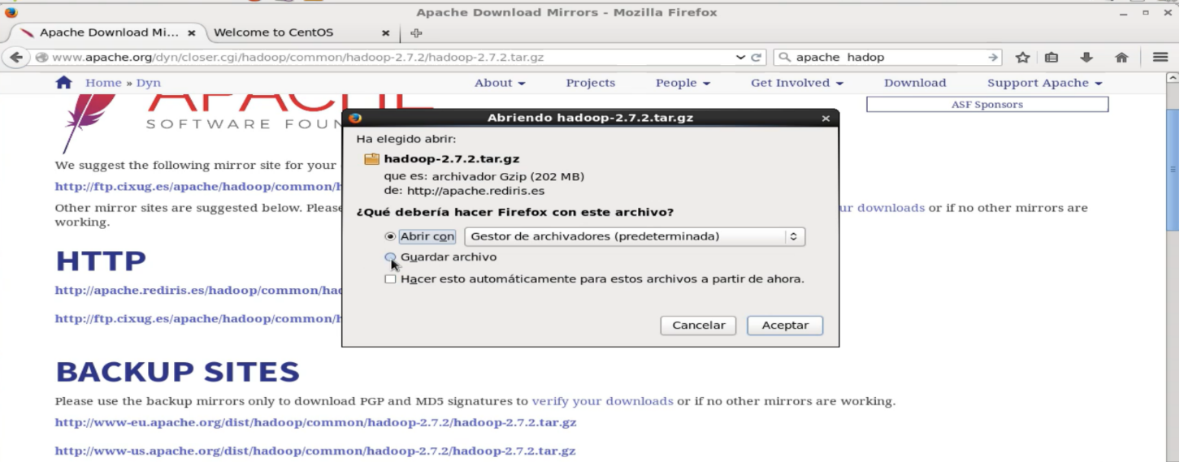

Ilustración 20: Guardar archivo hadoop

### 7.-Descomprimir archivo Hadoop

Descomprimir el archivo desde la terminal a través del comando: $ tar xzf hadoop-1.2.1.tar.gz.Luego

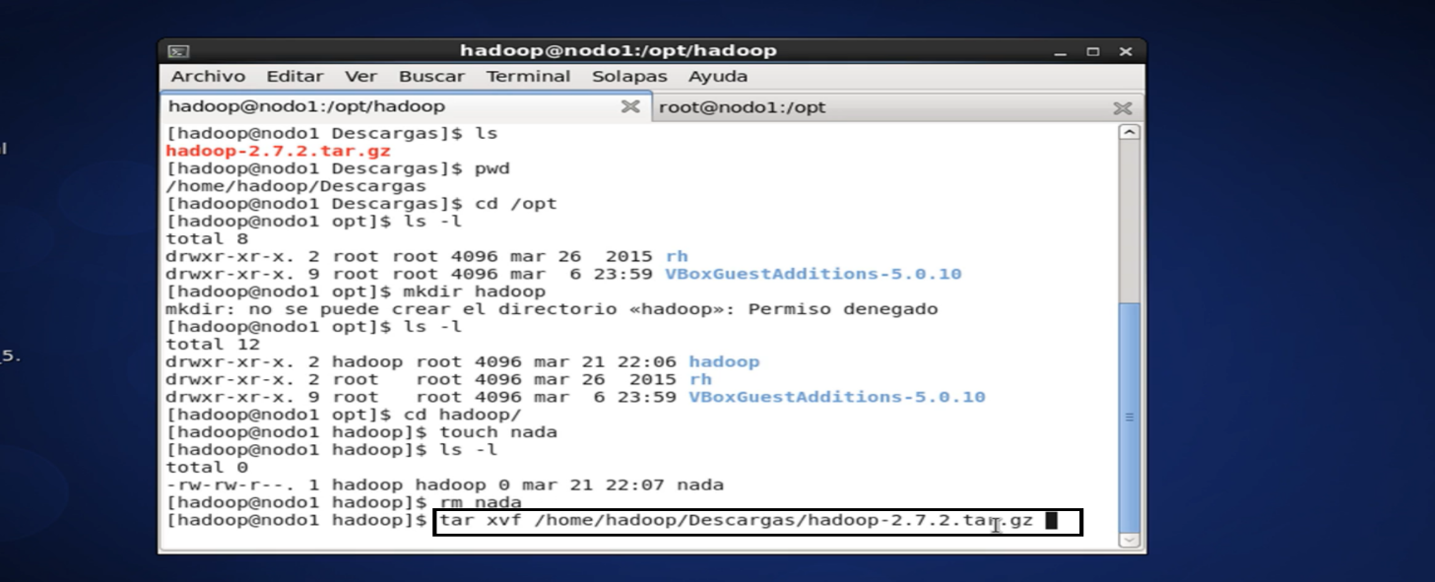mover el archivo descomprimido a una carpeta de nombre hadoop a través del comando mv, como se muestra en la siguiente figura:

Ilustración 21: Comandos para descomprimir archivo hadoop

### 8.-Configurar Java Home y bashrc

Para la configuración de bashrc y java home, se debe escribir en el terminal gedit ./. .bashrc

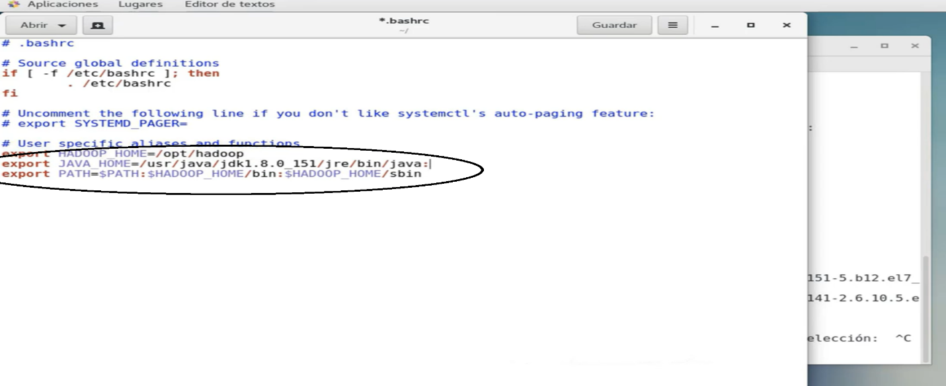

Ilustración 22: Configuración java Home y bashrc

A continuación, se realiza la modificación de los archivos para ejecutar hadoop en un modo pseudo-distribuido, esto permitirá que las demás herramientas se puedan integrar correctamente.

Cambiar la configuración del archivo core-site.xml que se encuentra en la carpeta conf, como se muestra por la siguiente información:

<configuration>

<property>

<name>fs.defaultFS</name>

<value>hdfs://nodo1:9000</value>

</property>

</configuration>

### 9.-Configurar el archivo core

**Gedit core-site.xml**

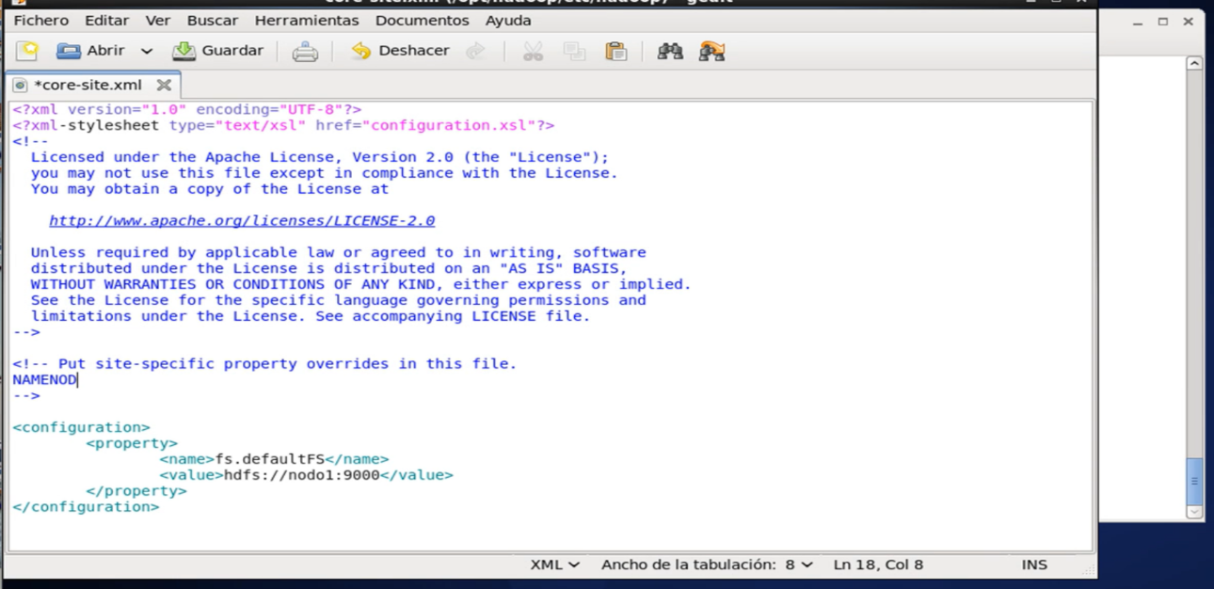

Ilustración 23: Configuración Archivo core de hadoop

### 10.-Configuración archivo hdfs

Cambiar la configuración del archivo hdfs-site.xml que se encuentra en la carpeta conf, como se muestra por la siguiente información:

**Gedit hdfs-site.xml**

Cambiar la configuración del archivo mapred-site.xml que se encuentra en la carpeta conf, como se muestra por la siguiente información:

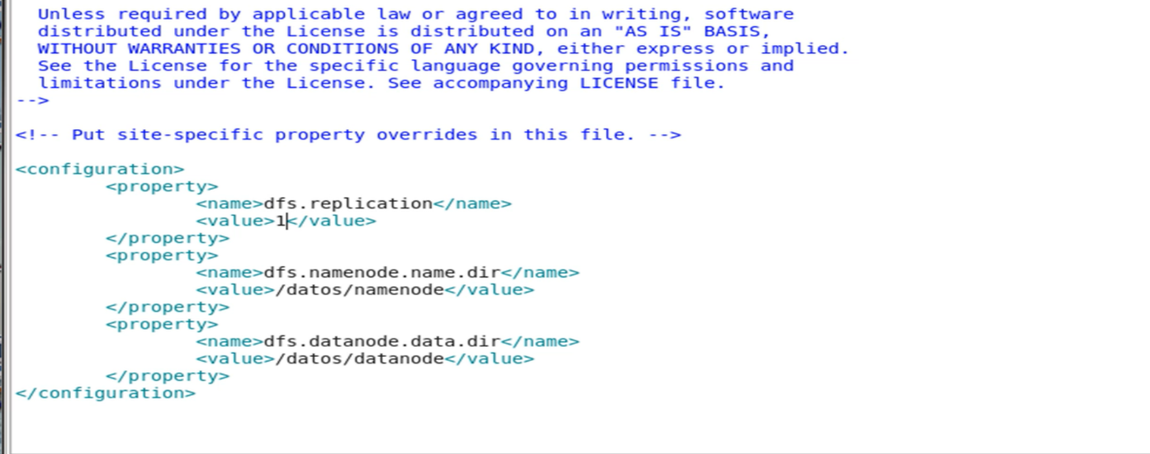

Ilustración 24: Configuración de hdfs

<configuration>

<property>

<name>dfs.replication</name>

<value>1</value>

</property>

<property>

<name>dfs.namenode.name.dir</name>

<value>/datos/namenode</value>

</property>

<property>

<name>dfs.datanode.data.dir</name>

<value>/datos/datanode</value>

</property>

</configuration>

### 11.-Configuración de ssh

Ilustración 25: Configuración de ssh

Configurar el complemento ssh, como se muestra en la figura N°26, a través de los siguientes comandos:

**cd.ssh**

**cp id_rsa.pub authorized_keys**

Comprobamos el acceso a través de ssh en el propio nodo1

**ssh nodo1**

### 12.-Formato del namenode

Primero con comandos se debe dar formato a namenode y datanode, para esto se debe ingresar a la terminal en modo súper usuario y seguir los pasos que se muestran en la siguiente imagen: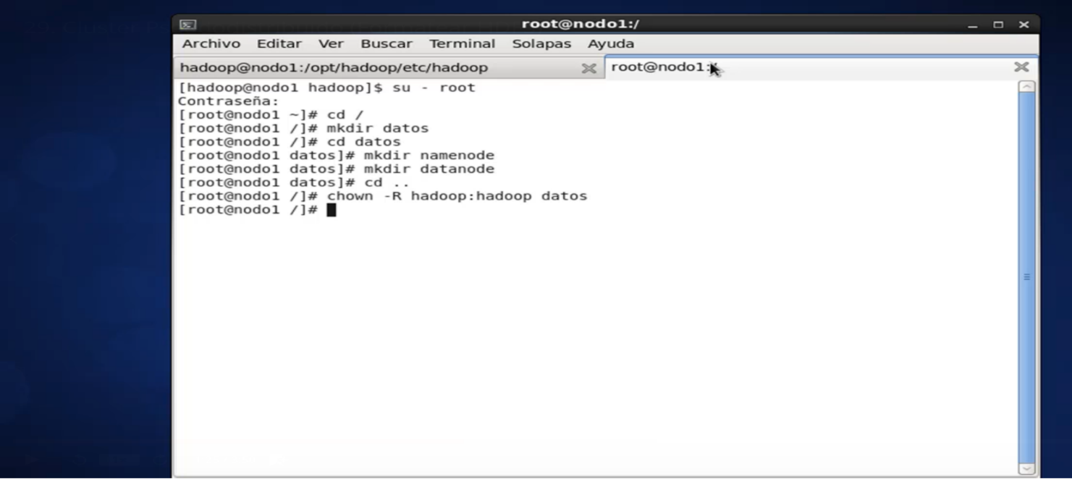

Ilustración 26: namenode -format

Ilustración 27: Formato Name Node y Data Node

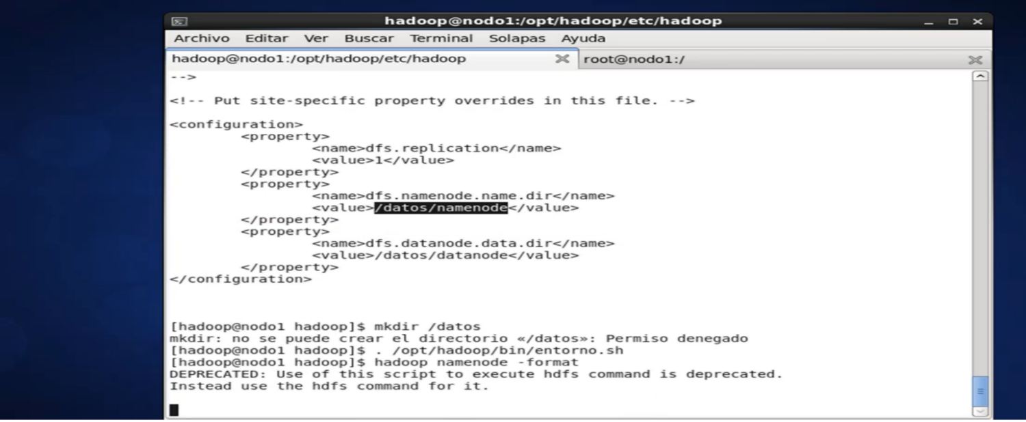Luego con el comando hadoop namenode –format, se termina de dar formato a los namenode y datanode

Luego de todas las configuraciones ya vistas podemos llegar a elevar los servicios configurados de hadoop.

Los comandos para elevar servicios:

**Start-dfs.sh**

Y para visualizar los servicios elevados podemos digitar el siguiente código:

**Jps**

### 13.-Iniciar hadoop

Ilustración 28: Iniciar Hadoop

Comprobar los servicios que están arriba a través del comando jps, debe mostrar algo como lo siguiente:

* **DataNode**
* **SecondaryNameNode**
* **Jps**
* **NameNode**

### 14.-Interfaz web namenode

Comprobar la conexión a través de http://nodo1:50070, arrojara la siguiente imagen

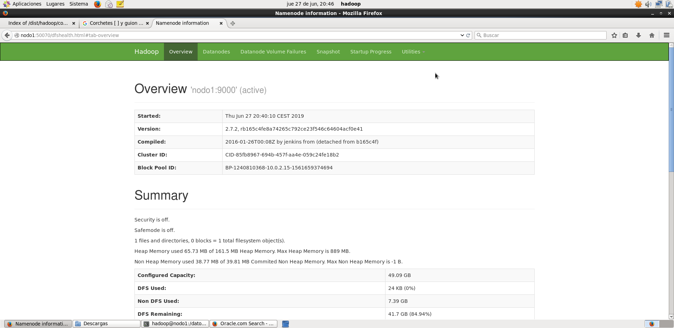

Ilustración 29: Interfaz servicio Namenode

### 15.- Trabajando con la plataforma NameNode

Realizada la elevación de estos servicios, se puede trabajar con estos. Mediante la terminal de CentOS se pueden ingresar información y archivos en formato texto al interior de un archivo temporal creado.

A continuación, se podrá observar los comandos que se emplean para el uso del servicio namenode.

Primero se crea: **echo “texto al interior” >> “Archivo de texto”**

**Echo Probando hito3 >> sprint2.txt**

Luego se crea: **hdfs dfs -mkdir /temporal2** Este será el archivo en donde se guardará el txt.

El comando **hdfs dfs –ls /** Es para corroborar la creación

El comando **cat sprint2.txt**  Es para saber si dentro del txt se introdujo de buena forma el texto.

Luego para introducir al interior del fichero temporal2 el archivo txt, se emplea el siguiente código:

**Hdfs dfs –put sprint2.txt**

Para corroborar que se introdujo de Buena forma archivo txt, se emplea el siguiente código:

**Hdfs dfs –ls/temporal2**

En la siguiente imagen se podrá observar el terminal y el browser en donde se generar y muestran los archivos.

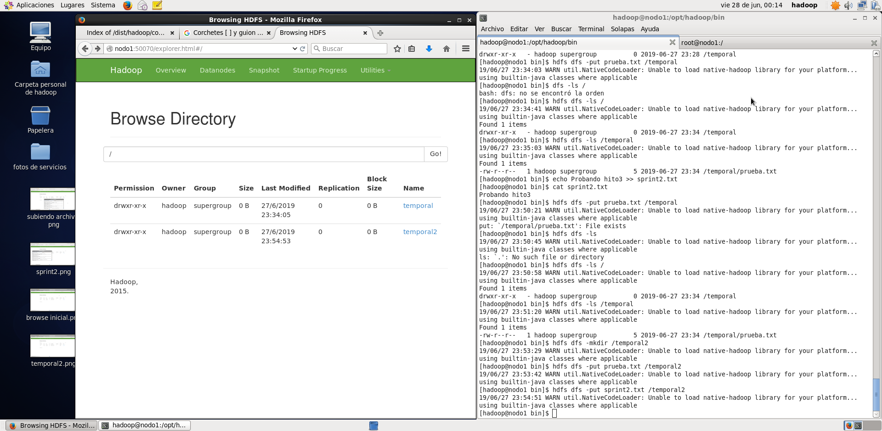

Ilustración 30: Browser namenode y terminal de codificación

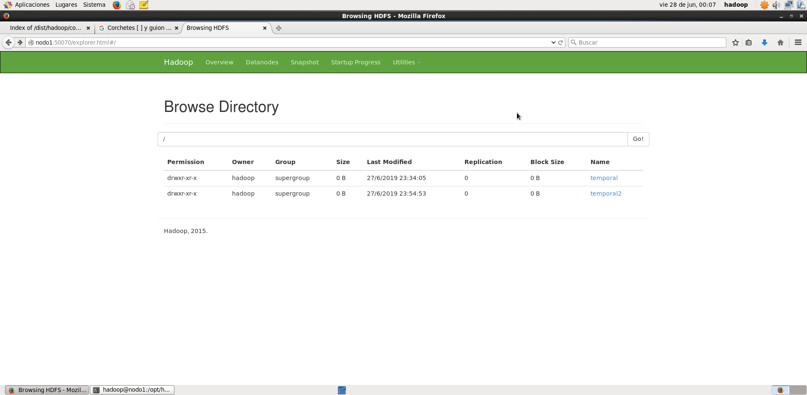A continuación, se podrá observar el browser Directory con los archivos creados en Namenode:

Ilustración 31: Browser NameNode

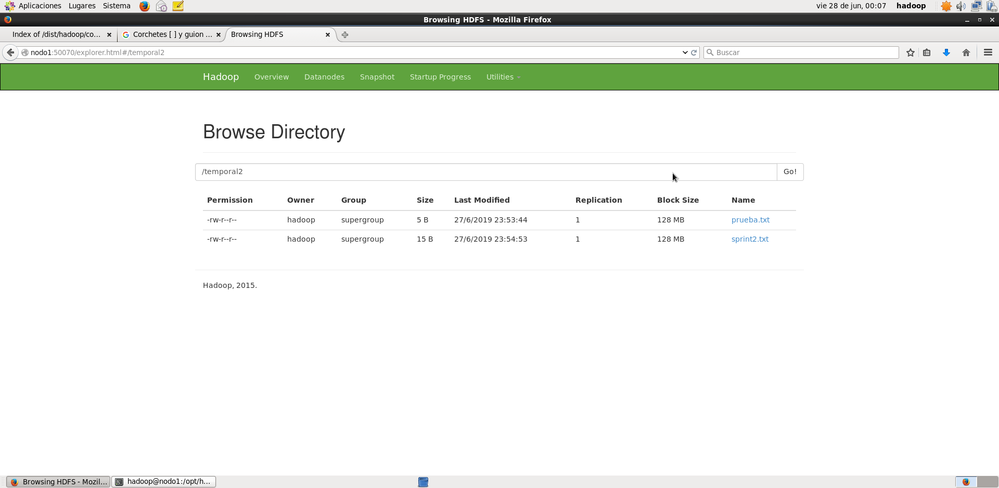En la siguiente imagen se podrá observar el archivo Temporal2 con los txt creados en su interior

Ilustración 32: Interior de los archivos temporal

La plataforma NameNode tiene un gran número de funciones, en la cual las principales son:

Hdfs dfs, los cuales sirven para crear, manipula, pegar y traspasar ficheros.

A continuación, se podrán observar algunos de los comandos utilizados:

* + [-appendToFile <localsrc> ... <dst>]
  + [-cat [-ignoreCrc] <src> ...]
  + [-checksum <src> ...]
  + [-chgrp [-R] GROUP PATH...]
  + [-chmod [-R] <MODE[,MODE]... | OCTALMODE> PATH...]
  + [-chown [-R] [OWNER][:[GROUP]] PATH...]
  + [-copyFromLocal [-f] [-p] [-l] <localsrc> ... <dst>]
  + [-copyToLocal [-p] [-ignoreCrc] [-crc] <src> ... <localdst>]
  + [-count [-q] [-h] <path> ...]
  + [-cp [-f] [-p | -p[topax]] <src> ... <dst>]

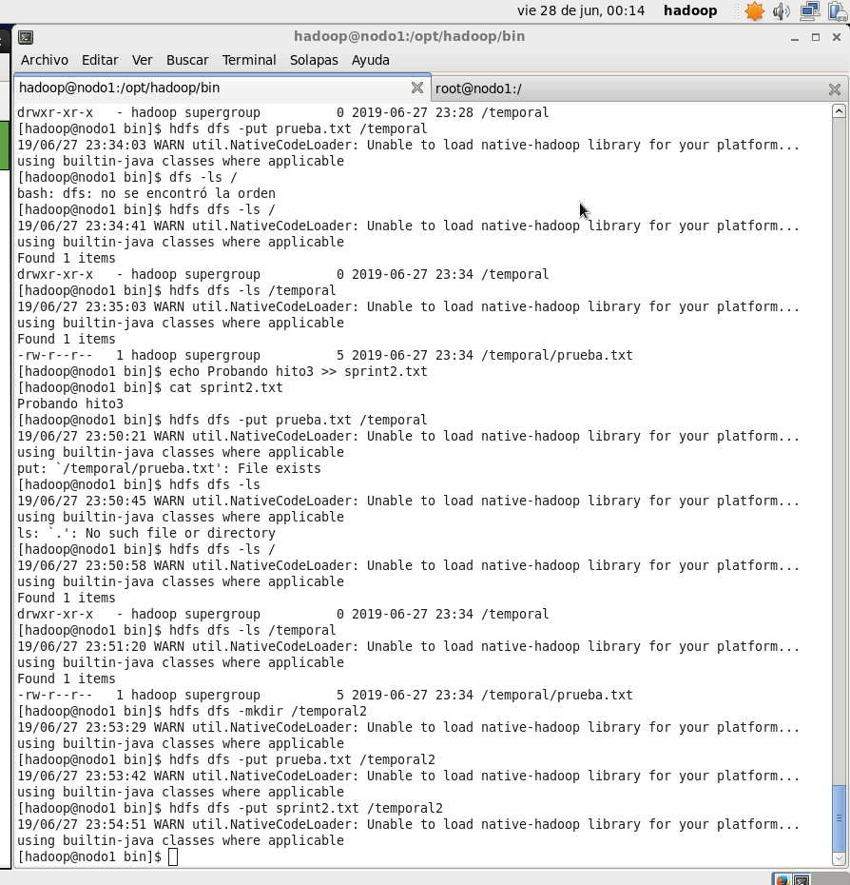

Ilustración 33: Comando hdfs dfs

Otra de las grandes funcionalidades que posee NameNode es la posibilidad de realizar Sanpshot, los cuales su funcionalidad es para la recuperación de ficheros que han sido eliminados accidentalmente.

Los Snapshot se crean y configurar mediante líneas de comandos, las cuales serán mostradas a continuación en las siguientes imágenes.

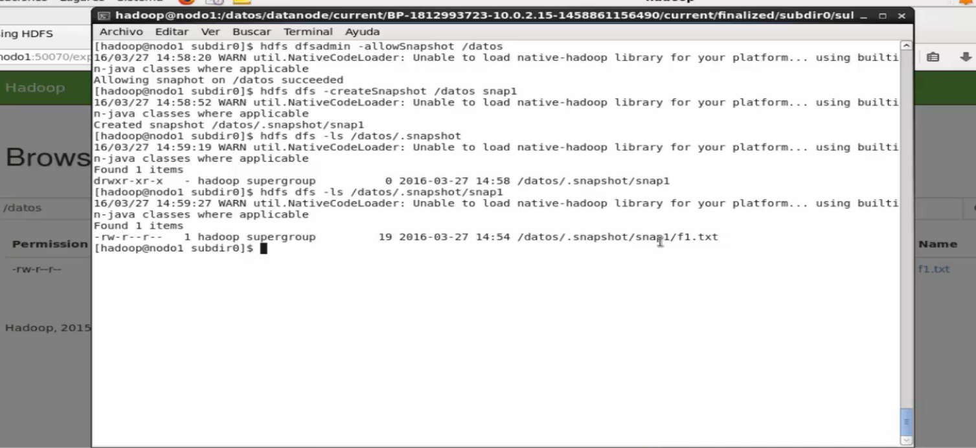

Ilustración 34: Creando Snapshot

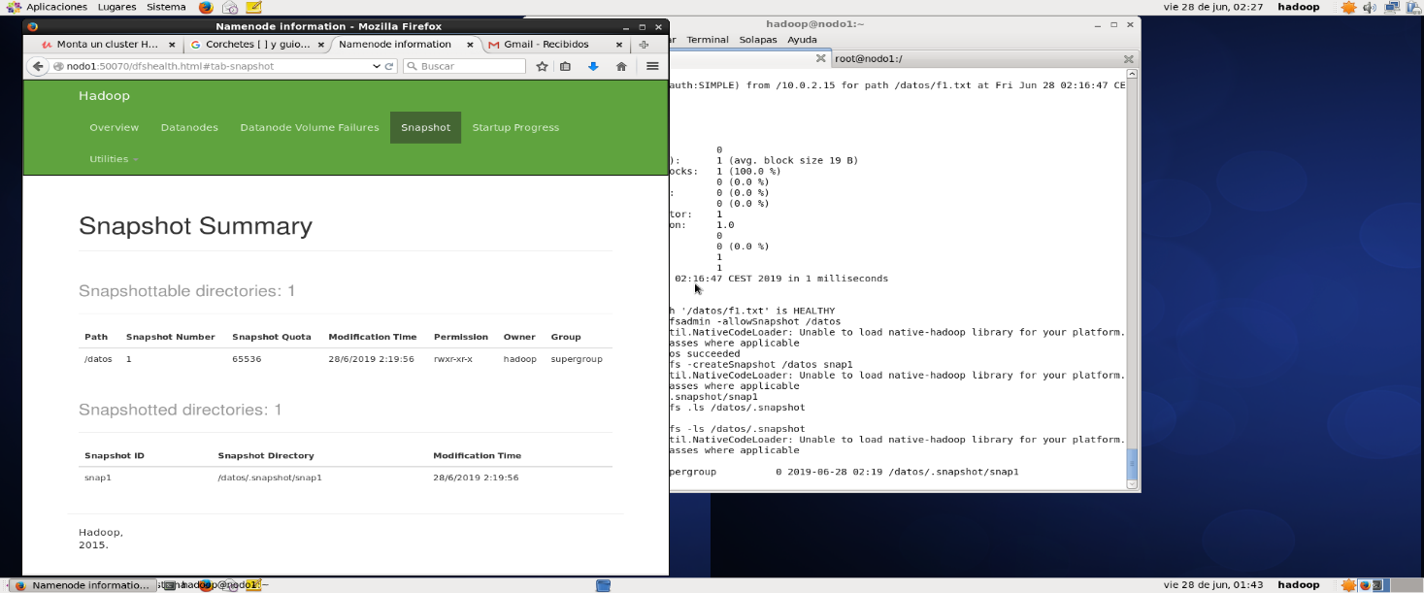visualizando Snapshot en el browser de NameNode

Ilustración 35: Snapshot browser namenode

### 16.- Configuración de yarn y mapreduce

En el siguiente apartado se realizará la configuración del área de los procesos, el cual consiste en configurar el archivo yarn y el mapreduce, en las siguientes imágenes se podrá observar como se configurar para poder elevar sus servicios y plataforma.

**Configuración de mapreduce**

Para la configuración de mapreduce se tendrá que modificar su archivo y agregar código para poder establecer el motor que gestionara hadoop será de tipo yarn.

Para acceder al siguiente fichero se codificará en la terminal el siguiente código:

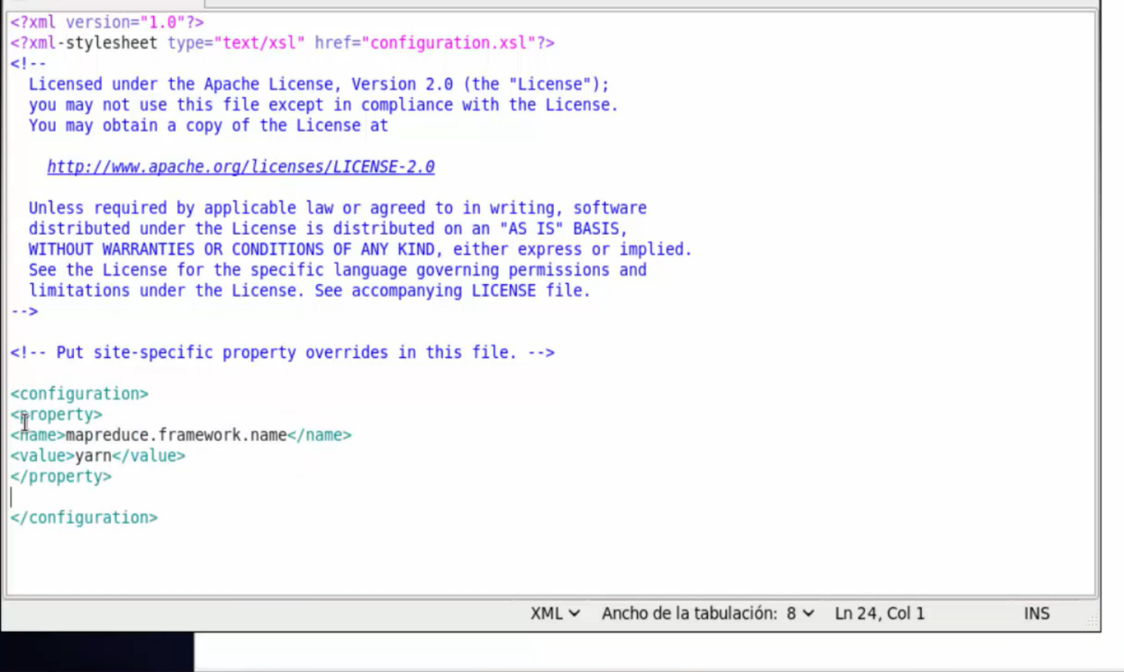**Gedit mapred.site.xml**

Ilustración 36: Configuración de Mapred

**Configuración de Yarn**

Este fichero se le ingresara código para especificar cuál es el nombre de la maquina en donde está el gestor del yarn. Luego se agregarán otras dos propiedades el cual nos dirá cuál es la clase que gestiona el yarn.

A continuación, se podrá observar en la siguiente imagen:

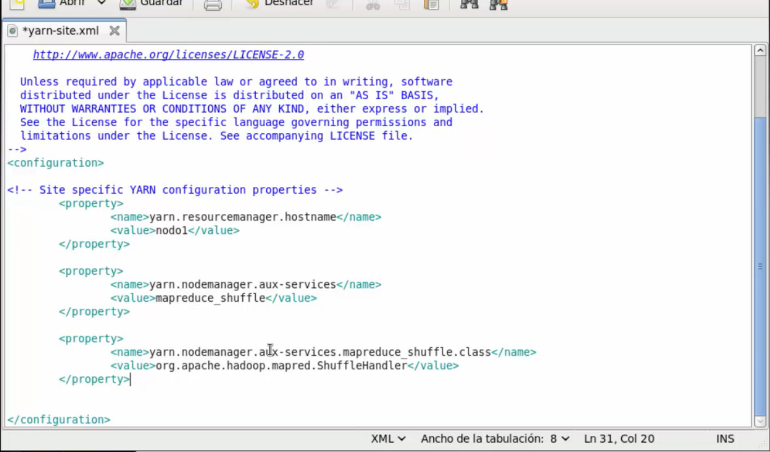**Gedit yarn-site.xml**

Ilustración 37: configuración de yarn

Luego de realizar las configuraciones, se podrán realizar la elevación de los servicios de yarn para trabajar con los procesos.

Los servicios se elevarán con el siguiente comando:

**Start-yarn.sh**

El cual nos delegara los servicios:

* NodeManager
* ResourceManager

### 17.-Interfaz web de yarn

Comprobar la conexión del yarn a través de nodo1:8088, debe mostrar la siguiente imagen.

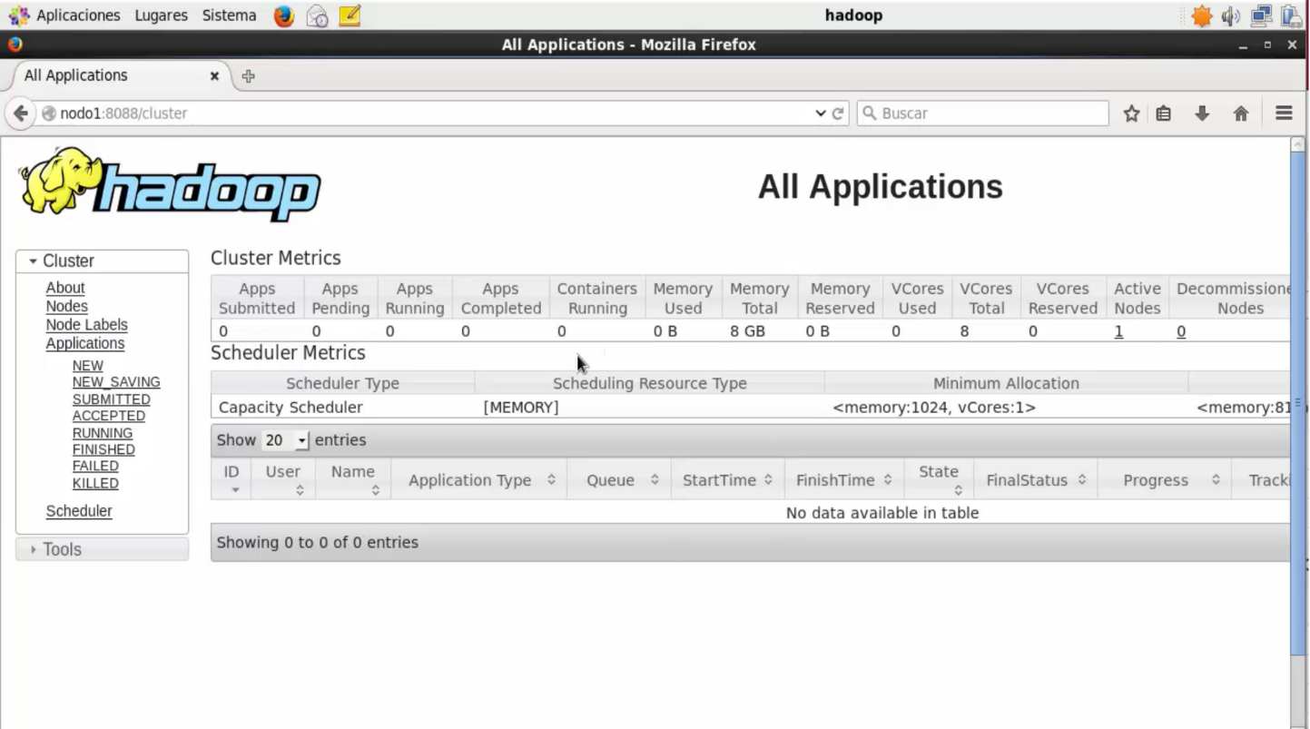

Ilustración 38: Interfaz servicio yarn

Para el uso de esta plataforma de yarn mostradas anteriormente, se debe realizar algunas codificaciones en la terminal de centOS para hacer las pruebas, como son la creación de carpetas en la cual en su interior se crearan o agregaran los archivos que se quieran procesar y mostrar por plataforma, en esta instancia se trabajara con el libro del quijote de la mancha en la cual estará en formato txt, y se trabajara con la función contador, la cual realizara la tarea de contar las palabras de este archivos, mostrar las palabras contadas en un editor de texto VI, y por ultimo mostrar que el archivo se procesó y se subió correctamente a la plataforma yarn la cual mostrara todo lo realizado en la línea de comandos del terminal de CentOS.

En la siguiente imagen se podrá observar la codificación en el terminal de centOS paso a paso para llegar a la plataforma.

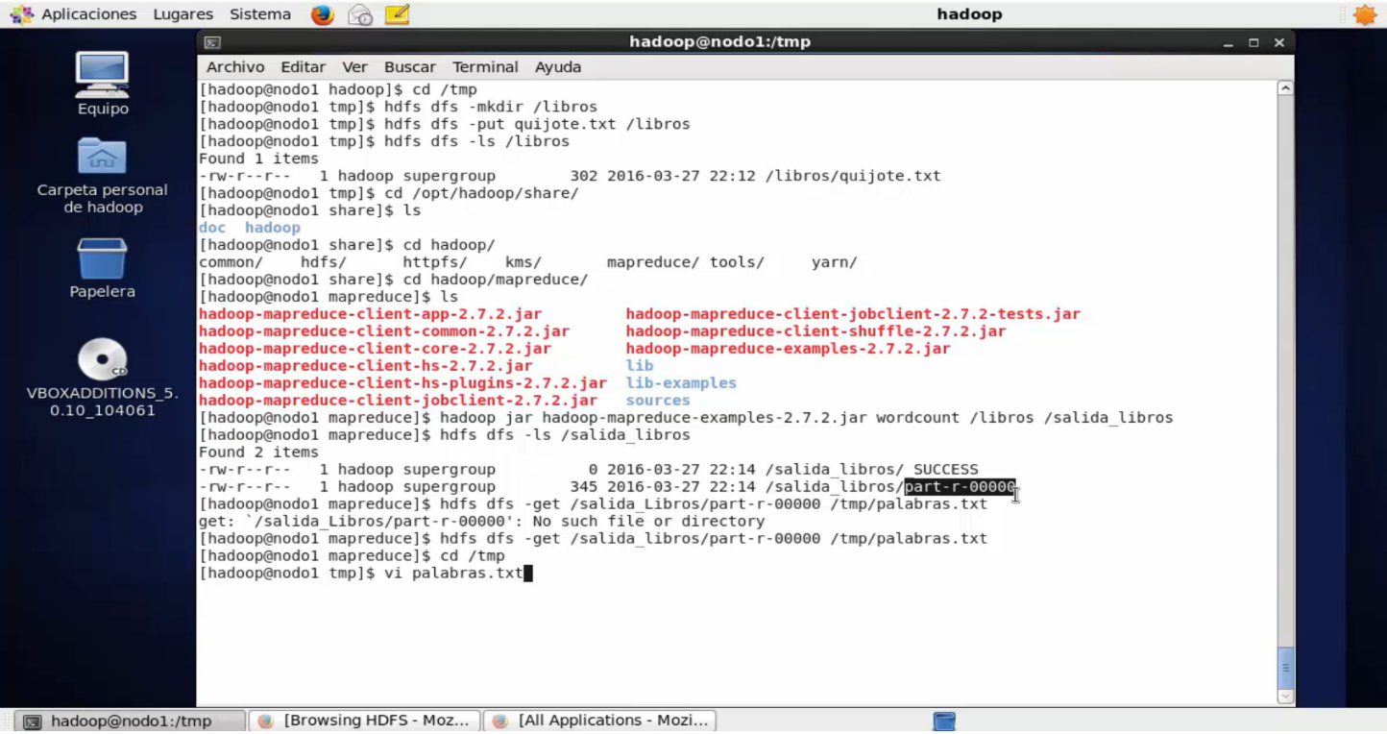Imagen del terminal de centOS con la codificación de la creación de archivos y formatos para las funciones anteriormente mensionadas.

Ilustración 39: Terminal de CentOS con codificación para uso de plataforma Yarn

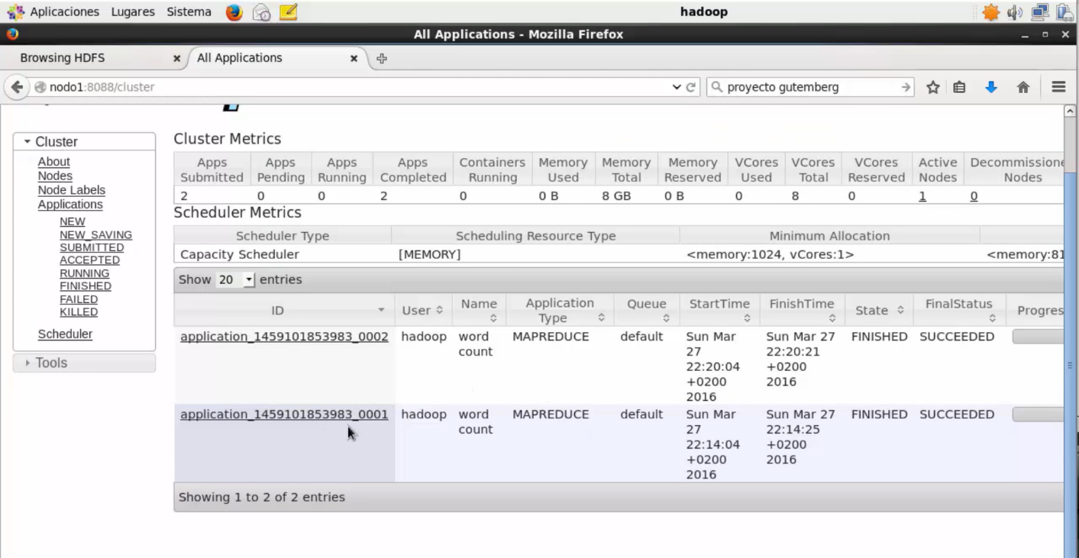La imagen que se mostrara a continuación, es la plataforma MapReduce de yarn, la cual se podrá observar que lo codificado anteriormente queda guardado en esta plataforma para poder gestionarlo.

Ilustración 40: Plataforma MapReduce

Como se observa, para poder mostrar la interfaz gráfica de hadoop, se tienen que seguir pasos para lograr la instalación exitosa de hadoop con todas sus herramientas y servicios, en la cual, mediante modelo iterativo-incremental se podrá llegar al objetivo planeado.

# Pruebas e integración

Las pruebas de integración se realizarán visualizando los códigos digitalizados para la instalación del ambiente hadoop, mediante el comando JPS se podrá visualizar si los servicios de hadoop fueron elevados correctamente, si no fueron elevados correctamente, se realizarán las pruebas necesarias para poder hacer el levantamiento de los servicios.

En el sprint 1, se presentaron fallos en la elevación del servicio **ResourceManager,** el cual muestra una de las interfaces más importante de la instalación hadoop, ya que muestra los datos guardados, se realizaron todas las pruebas pertinentes para su elevación, no pudiéndose realizar su elevación se tomará la medida de contingencia de los riesgos del proyecto dejando dicha tarea para el siguiente sprint, el cual entrará como prioridad para luego avanzar con las demás tareas.

Las pruebas de aceptación en el sprint 2 hito 3, se realizarán con un formato, en las cuales el proyecto debe cumplir con ciertos puntos para aprobar. En la siguiente imagen se podrá observar la prueba de aceptación realizada para el hito 3 sprint 2:

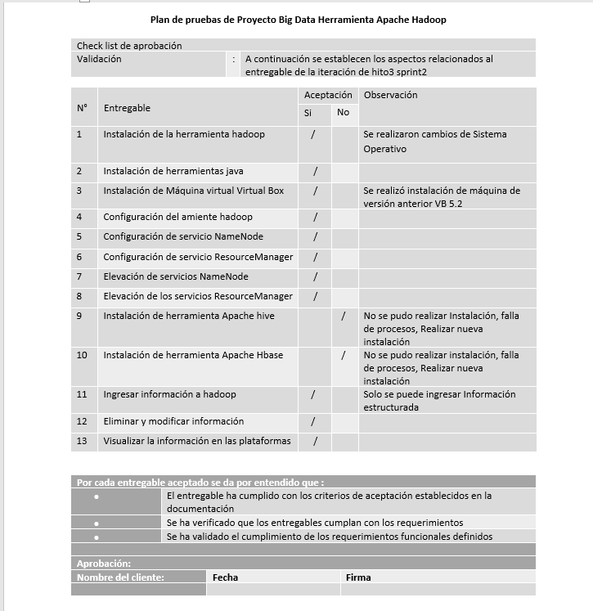

Ilustración 41: Formato pruebas de aceptación hito 3

# Conclusión

Hadoop es una tecnología que lleva años como servicio para los clientes que requieran de su ayuda, es una herraminta open source que da soluciones a múltiples problemas y fallas que pueden terne tanto las empresas como personas que trabajen con grandes volúmenes de datos, esta herramienta nos entrega la facilidad de gestionar los datos de una forma fácil y abajo costo si las personas la implementan por su cuenta. Pero la complejidad y poca documentación es lo que hace difícil su manejo, esto provoca el poco interés de las personas en su uso.

Es por eso que en este proyecto se ha realizado una guía de instalación de las herramientas hadoop y herramientas para manejar datos, para realizar la instalación de estas herramientas en forma de prueba se ha tenido problemas para poder completar al 100% su instalación, por las faltas de guías en idioma español y falta de ambientes de pruebas que muestren cómo funcionan las herramientas que interactúan con hadoop.

Con la implementación de guías y documentos para su uso hadoop se vuelve una herramientas poderosa y muy útil para el manejo de datos, es una herramienta que entrega soluciones ante problemas adversos.

Ante lo mencionado, se pude concluir que hadoop implementado de buena forma y con la ayuda de una guía que entregué lo necesario para implementar esta herramienta, hadoop es un solucionador de problemas.